Papa y los Migrantes: “Silencio culpable de muchos”
Posted: 2:31 pm, Noviembre 3, 2018
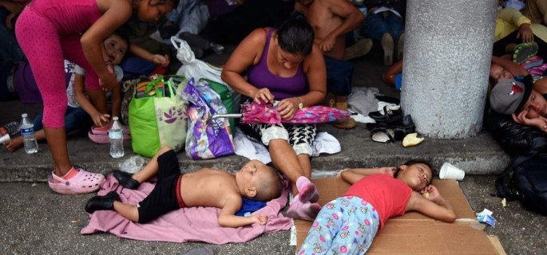

En un mensaje al Foro de Migraciones de México, el Papa denunció que muchos de ellos son “ignorados, violados y abusados” en su peregrinar en búsqueda de nuevos horizontes. Reclamó soluciones concretas y viables para los desplazados.

El Papa Francisco denunció este viernes la situación de muchos inmigrantes en el mundo que son “ignorados, violados y abusados en el silencio culpable de muchos”, en un mensaje enviado al Foro Social de Migraciones que se celebra en México.
En su misiva a la VIII edición de ese Foro, que se celebra en Ciudad de México hasta el domingo, el pontífice destacó que aún “hay maldades que extirpar, injusticias que arrasar, discriminaciones que destruir, privilegios que derrocar, dignidades que reconstruir y valores que plantar”.
En este sentido apuntó que la transformación positiva de la sociedad “comienza por el rechazo de todas las injusticias” para dar voz a quienes no la tienen, entre los que situó a “los inmigrantes, refugiados y desplazados”.Estos, denunció Francisco, “son ignorados, explotados, violados y abusados en el silencio culpable de muchos”.
El Papa pidió también “identificar pautas de solución concretas y viables, aclarando roles y responsabilidades de todos los actores” para mejorar la situación de estas personas.
Por esa razón, recordó que desde hace un par de años la comunidad internacional desarrolla a través de Naciones Unidas un Pacto Mundial para la Migración Segura, Ordenada y Regular y otro Pacto Mundial sobre los Refugiados, y que la Santa Sede ha aportado al debate sus “20 puntos de Acción para los Pactos Mundiales”.
La implementación de sus recomendaciones y sugerencias “requieren la coordinación de los esfuerzos de todos los actores, entre los cuales” está “siempre” la Iglesia, afirmó el papa, parafraseando su discurso en el Foro Internacional sobre Migraciones de febrero de 2017.
Además de la coordinación global, el papa animó a cooperar “para mejorar los acuerdos bilaterales y multilaterales” en beneficio de “migrantes, refugiados, desplazados, sus familias, sus comunidades de origen y las sociedades que los acogen”.
El pontífice destacó que “esto solo se podrá lograr en un diálogo transparente, sincero y constructivo entre todos los actores, en el respeto de los roles y responsabilidades de cada uno”.
Por ello instó a las organizaciones y movimientos a comprometerse en “promover una repartición de responsabilidades más equitativa en la asistencia de los solicitantes de asilo y refugiados”, así como a identificar “con prontitud” a las víctimas de trata de seres humanos.
En el Foro de México intervino el subsecretario de la Sección sobre inmigración del Dicasterio para el Servicio del Desarrollo Humano Integral, Michael Czerny, quien consideró que las palabras del Papa evocan a las Caravanas de inmigrantes que atraviesan América.
Un flujo migratorio que, como otros en el mundo, “es una manifestación de la desesperación, de la crisis de un modelo económico y político que obliga a miles de seres humanos a escapar de su tierra, asumiendo la vulnerabilidad que implica ser migrante”, señaló el Pontífice.

Agencias en Roma – EFE – Reflexión yLiberación
http://www.reflexionyliberacion.cl/ryl/2018/11/03/papa-y-los-migrantes-silencio-culpable-de-muchos/

